Ростовская область-2018: большая транспортная модернизация

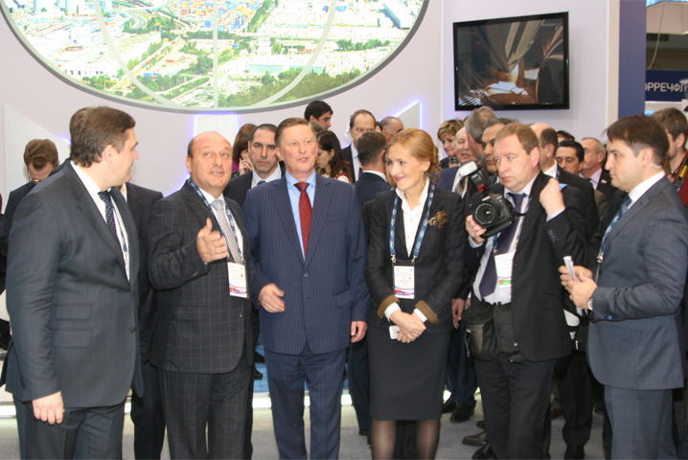
На VII Международной выставке «Транспорт России» Ростовская область успешно презентовала крупнейшие инвестпроекты дорожно-транспортной инфраструктуры, связанные с проведением чемпионата мира по футболу 2018 года. Об итогах участия донского региона в главном форуме транспортной отрасли нам рассказал генеральный директор «Агентства инвестиционного развития Ростовской области» Игорь Бураков.
- Игорь Владимирович, Ростовская область не впервые участвует в Международной транспортной выставке. Какие события на нынешнем форуме «Транспорт России» вы расцениваете как знаковые?
- Главный ежегодный форум транспортников открыл в этом году глава администрации Президента РФ Сергей Иванов. Он зачитал обращение Владимира Путина, в котором задачей №1 для транспортной отрасли названо масштабное обновление инфраструктуры, автомобильных и железных дорог, воздушного, морского и речного транспорта. Наша экспозиция работала под слоганом «Ростовская область-2018: большая транспортная модернизация» и как раз демонстрировала деятельное, заинтересованное и ответственное участие донского региона в реализации стратегии развития транспортного комплекса РФ, модернизации российской транспортной отрасли. Поэтому считаю неслучайным, что впервые за всю историю транспортного форума осмотр экспозиций начался именно с Ростовской области. Возглавлявший делегацию донского региона заместитель губернатора Ростовской области – министр транспорта Дживан Вартанян представил вниманию высоких гостей проекты дорожно-транспортной инфраструктуры, которые донской регион реализует в рамках подготовки к чемпионату мира по футболу-2018 – как с участием Федерации, так и собственными силами.
Инвестиции в модернизацию транспортной отрасли – долгосрочный приоритет экономической политики региона, продиктованный логикой развития Ростовской области, её географическим положением и естественными конкурентными преимуществами. При этом чемпионат мира по футболу, конечно же, влияет на сроки реализации транспортных проектов, придаёт им дополнительный импульс, обеспечивает федеральную поддержку. А выставка «Транспорт России» по определению – самая удачная площадка для того, чтобы еще раз такой поддержкой заручиться, заявить наши транспортные проекты перед федеральными властями, Министерством транспорта РФ, потенциальными инвесторами.
Экспозиция Ростовской области – очередная креативная находка донского АИР.
Концепция донской экспозиции позволила заглянуть в будущее.
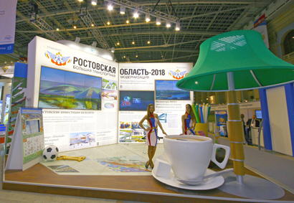
В итоге, «большая транспортная модернизация» Ростовской области получила одобрение федеральных властей. Глава администрации Президента РФ Сергей Иванов по достоинству оценил решительный настрой донского региона на выполнение важнейших и ответственных транспортных проектов в срок или даже с опережением сроков. Лично я бы выделил замечание Сергея Иванова по поводу нашего ключевого транспортного проекта – аэропорта «Южный». После того, как министр транспорта Ростовской области Дживан Вартанян рассказал руководителю администрации президента о текущей ситуации со строительством аэропорта, Сергей Иванов сказал буквально следующее: «Теперь я вижу, что давний спор между Ростовом и Краснодаром за проект Южного хаба – закончился, Южный хаб будет в Ростове-на-Дону». И добавил: «доживём до 2017 года, и я обязательно приеду к вам на открытие нового аэропорта». Безусловно, само строительство нового аэропорта для Ростовской области – крайне важный проект, который имеет гигантскую мультипликацию, выходящую далеко за рамки транспортной отрасли; ведь это – лицо Ростовской области, её визитная карточка; если говорить в разрезе нашей сферы деятельности, то именно с аэропорта начинается инвестиционная привлекательность Ростовской области, первые впечатления от региона внешние инвесторы получают именно там. Однако не менее стратегически важными представляются «хабовые» перспективы донского аэропорта. Обычный аэропорт или хаб – это два разных мира, два принципиально различных уровня транспортного, экономического, инвестиционного, туристического и даже культурного потенциала. И то, что Федерация окончательно определилась с тем, что Южный хаб должен быть именно в пригороде Ростова-на-Дону – большая победа Ростовской области и лично губернатора. Эффект от этого мы почувствуем, наверное, уже после 2018 года, но именно сейчас заложен мощнейший катализатор будущего развития Ростовской области.
Еще одна любопытная деталь нынешнего транспортного форума: в один день экспозицию донского региона посетили министр транспорта РФ Максим Соколов, помощник Президента РФ Игорь Левитин и генеральный директор государственной судоходной компании «Совкомфлот» Сергей Франк. Фактически на ростовской экспозиции побывали главы федерального Минтранса последних 15 лет (Сергей Франк занимал этот пост в 1998 – 2004 годах, а Игорь Левитин – с 2004-го по 2012 год, после чего его сменил Максим Соколов). Мне данное обстоятельство кажется неким неформальным индикатором особого места и роли Ростовской области в транспортном комплексе РФ. Очевидно, что губернатор Василий Голубев на деле сделал транспортную отрасль одним из ключевых приоритетов своей экономической политики, прекрасно понимая, что это локомотив развития региональной экономики, та фундаментальная точка отсчета, с которой начинается развитие всех остальных отраслей (ведь не может быть, например, новых заводов и фабрик, жилья, социальной инфраструктуры без дорог). Немаловажным в этом плане представляется и уровень авторитета нынешнего транспортного заместителя губернатора Голубева: на форуме очень быстро понимаешь, что если бы проводился рейтинг региональных министров транспорта (по авторитету, компетенции, степени погруженности в проблематику отрасли), то Дживан Вартанян оказался бы, как минимум, в верхних строчках этого рейтинга.
С планами «большой транспортной модернизации» Ростовской области познакомились также вице-премьер Дмитрий Рогозин, депутат Госдумы Ирина Яровая, глава РЖД Владимир Якунин, руководители «Росавтодора», компании «Аэропорты регионов» и многие другие.
Глава "РЖД" Владимир Якунин и министр транспорта Ростовской области Дживан Вартанян.
Игорь Бураков рассказывает участникам форума об особенностях экспозиции Ростовской области.
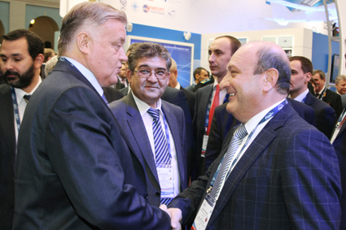 | 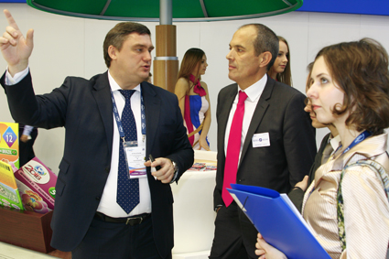
- Какие еще проекты, помимо аэропорта «Южный», Ростовская область презентовала на выставке «Транспорт России»?
- Совокупный объем инвестиций в проекты, которые Ростовская область презентовала на нынешней выставке «Транспорт России» – свыше 70 млрд рублей. Помимо проекта строительства международного аэропортового комплекса «Южный», участникам выставки были презентованы проект реконструкции Ворошиловского моста (удвоение пропускной способности), проекты развития транспортной инфраструктуры левого берега Дона, а также строительство обхода города Аксай федеральной трассой М-4 «Дон». Сроки ввода в эксплуатацию всех объектов лежат в границах 2015 – 2017 годов. При этом аэропорт «Южный» должен быть введен в эксплуатацию в 2017 году, объекты дорожной инфраструктуры – в 2015 – 2017 годах. Новый шестиполосный Ворошиловский мост будет полностью введен в эксплуатацию в 2017 году, причём строительство нового моста по плану должно завершиться в 2015 году, а реконструкция «старого» моста – двумя годами позже.
- Экспозиция в виде огромной газеты – новая креативная находка «Агентства инвестиционного развития Ростовской области» для нынешней выставки «Транспорт России». Оргкомитет выставки отметил наш стенд за актуальность и профессионализм, назвал самым фотогеничным. Почему новости о донской транспортной отрасли вы привезли именно в такой «упаковке»?
- Участникам нынешней выставки «Транспорт России» Ростовская область предлагала самую свежую отраслевую прессу – газету «Ростовские ведомости», датированную декабрем 2017 года (!). Наши новости о проектах транспортной отрасли действительно были вне конкуренции по оперативности, потому что на 4 года предвосхищали события. Броский заголовок на развороте газеты повторял слоган экспозиции – «Ростовская область-2018. Большая транспортная модернизация».
В работе форума приняли участие Алексей Кнышев и Владимир Кирсанов (ГК «Дон»).
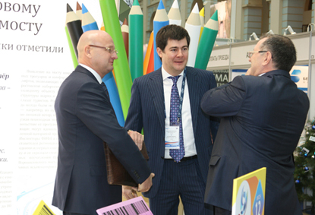
Концепция экспозиции, предложенная «Агентством инвестиционного развития Ростовской области», позволила участникам выставки заглянуть в будущее. Фактически они могли совершить путешествие во времени, погрузившись в информационный поток событий декабря 2017 года. Декабрь 2017-го – рубежная дата для Ростовской области. Именно на этот период запланирован ввод в эксплуатацию многих объектов дорожно-транспортной инфраструктуры, ориентированных на потребности чемпионата мира по футболу в 2018 году. Презентация этих проектов, как уже свершившихся, состоявшихся, продемонстрировала участникам выставки «Транспорт России» уверенность Ростовской области, региональных властей в реалистичности заявленных сроков.
На глазах гостей яркие иллюстрации газеты-великана оживали, и зрители «переносились» в декабрь 2017 года, когда крупнейшие транспортные проекты Ростовской области уже состоялись: введены в эксплуатацию такие объекты, как аэропорт «Южный», Ворошиловский мост, новые автодороги на левом берегу Дона. Гигантский формат газеты вполне соответствовал масштабу инвестиционных проектов Ростовской области в сфере транспорта: например, аэропорт «Южный» – не только крупнейший транспортный проект региона, но и первый аэропорт международного уровня, который будет построен в современной России с нуля.
Кроме того, с помощью газеты будущего мы впервые презентовали на федеральном уровне ключевые проекты, увязанные с проведением чемпионата мира по футболу 2018 года, в их реальном архитектурном облике – аэропорт «Южный», новый стадион на левом берегу Дона, новый «удвоенный» Ворошиловский мост. Это была федеральная премьера абсолютно реального, я бы даже сказал — документального будущего.
- Какая «публикация», какой репортаж из будущего вызвали наибольший интерес читателей?
- Газетный формат дал возможность одномоментно выложить большой объем сведений, которые участники форума могли усвоить очень быстро («пробежавшись» по заголовкам) либо, если время позволяло, углубиться в детали, провести за «чтением» полчаса и больше, переходя от проекта к проекту. Газета-великан, лежащая на огромном столе, привлекала участников выставки и журналистов расположенного по соседству пресс-центра не только габаритами и яркой, мультимедийной подачей новостей, но и высокой информационной ценностью, содержательностью газетных публикаций.
Согласитесь, заголовки публикаций говорят сами за себя: «Аэропорт «Южный» принял первых пассажиров»; «Ростовские инвестиции на взлёте»; «Инспекторы ФИФА прогулялись по новому Ворошиловскому мосту»; «Аксай вздохнул свободно (от нового маршрута федеральной трассы М-4 «Дон» выиграли все)»; «Транспортники раньше всех сборных подготовились к играм ЧМ-2018 в Ростове-на-Дону» и так далее. В связке с транспортными проектами был показан и новый футбольный стадион «Левбердон-Арена», поскольку это якорный объект спортивного кластера Левобережья и проект, к которому «притягиваются» многие проекты транспортной отрасли.
Дживан Вартанян и Игорь Бураков в кулуарах форума беседуют с потенциальными инвесторами.
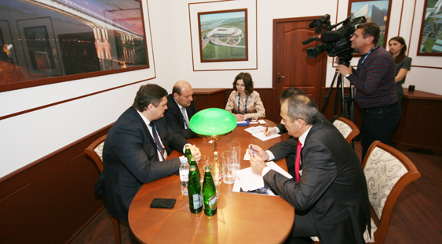
А в ретро-рубрике «Как это было» «Ростовские ведомости» образца 2017 года разместили фотографии начала строительства стадиона «Левбердон-Арена», реконструкции Ворошиловского моста, презентации инфраструктурных проектов к ЧМ-2018 комиссии ФИФА в апреле 2012 года – то есть документальных свидетельств того, как всё начиналось на практике. И когда федеральные руководители видели на экспозиции снимки, как уже идёт строительство стадиона, Ворошиловского моста, как губернатор Василий Голубев проводит там периодические рабочие совещания, уровень доверия к своевременности выполнения заявленных и презентованных на транспортном форуме планов Ростовской области – естественно, повышался.
- Говорят, на экспозиции Ростовской области можно было получить приглашение на открытие нового футбольного стадиона, аэропорта «Южный» и даже билеты на матчи ЧМ-2018?
- Фактически вся экспозиция стала своего рода приглашением на открытие новых объектов в 2018 году, комплиментом транспортникам и журналистам, без которых, конечно же, не обойдутся такие события, как ввод в эксплуатацию новых объектов дорожно-транспортной инфраструктуры. А различные интересные детали экспозиции усиливали этот посыл, подчеркивали взаимосвязь транспортных проектов и «большого футбола». К примеру, связка символических ключей от аэропорта и нового стадиона дополняла общее приподнятое настроение, которое всегда сопутствует завершению крупных проектов, торжественному вводу объектов в эксплуатацию. И билеты на футбол действительно были – тоже пока символические, но – кто знает – возможно, указанные в них даты проведения матчей ЧМ-2018 в Ростове-на-Дону окажутся точными?
Заранее сообщив об успешной реализации крупнейших проектов транспортной инфраструктуры Ростовской области, мы продемонстрировали свою уверенность в реалистичности заявленных сроков, в безусловном исполнении регионом взятых на себя обязательств. Любые сомнения в подобных случаях сами по себе тормозят проекты. Но поскольку все решения приняты, дальше сомневаться нельзя – надо делать. Чем, собственно, Ростовская область и занимается сегодня.
«… завершено строительство Аксайского обхода, благодаря которому будет переориентирован один из мощнейших транспортных потоков «Большого Ростова». Новая магистраль выведет за пределы Аксая и Ростова-на-Дону транзитный транспорт, следующий по направлению Север – Юг. Нынешний участок М-4 «Дон», проходящий через Аксай, остаётся частью транспортного кольца вокруг Ростова, но с меньшей интенсивностью движения».
«Ростовские ведомости», декабрь 2017 г.
«…Новый аэропортовый комплекс в Ростове-на-Дону отличает эффективная логистика, близость к основным наземным транспортным магистралям, благоприятное расположение по отношению к основным воздушным трассам. Первых пассажиров восхитило «воздушное» архитектурное решение аэровокзального комплекса, удачно вписанные в проект искусственные водоемы, парковая зона, благодаря которым крупный транспортный узел, которым является «Южный», приобретает особую, светлую и позитивную энергетику».
«…Пропускная способность обновленного моста – до 80 тыс. автомобилей в сутки. Количество полос движения увеличено с двух до шести, что значительно улучшило транспортную связь между Левобережьем и центральной, деловой частью города. Объект полностью введен в эксплуатацию в точном соответствии с первоначальными планами – 1 декабря 2017 года. Инспекторы ФИФА не скрывали своих сугубо положительных впечатлений. Проект реконструкции Ворошиловского моста получил от придирчивых экзаменаторов оценку «отлично».
«Ростовские ведомости», декабрь 2017 г.
«… Аэропорт «Южный» имеет большую зону покрытия, высокий потенциал входящего и исходящего туризма, развитую приаэропортовую инфраструктуру. Проект идеально вписался в Транспортную стратегию Российской Федерации на период до 2030 г. и стал ярким примером обширной модернизации, которая происходит в российской отрасли аэропортовой индустрии».
«Ростовские ведомости», декабрь 2017 г.
Журнал «Национальные приоритеты», 5 декабря 2013

